CÔNG PHU CÔNG TÁC CHUẨN BỊ CHO MỘT TIẾT DẠY TRỰC TUYẾN
CỦA GIÁO VIÊN TỔ VẬT LÍ- TRƯỜNG THPT KRÔNG BÔNG

Trước tình hình phức tạp của dịch bệnh Covid-19, học sinh phải nghỉ học dài ngày; thực hiện chỉ đạo của Bộ Giáo dục và Đào tạo (GDĐT) và Sở GD-ĐT Đắk Lắk, trường THPT Krông Bông đã có kế hoạch tổ chức dạy học trên internet, dạy học trực tuyến và trên truyền hình các môn học dành cho học sinh phổ thông năm học 2019-2020 trong thời gian nghỉ học để phòng chống dịch bệnh Covid-19.
Với mục đích hướng dẫn học sinh ôn tập, hệ thống hóa kiến thức đã học và cung cấp kiến thức bài học mới, từ đó giúp học sinh chủ động trong việc học tập trong thời gian nghỉ phòng chống bệnh Covid-19; nâng cao năng lực tự học của học sinh và kĩ năng tổ chức dạy học trực tuyến trên internet của giáo viên.
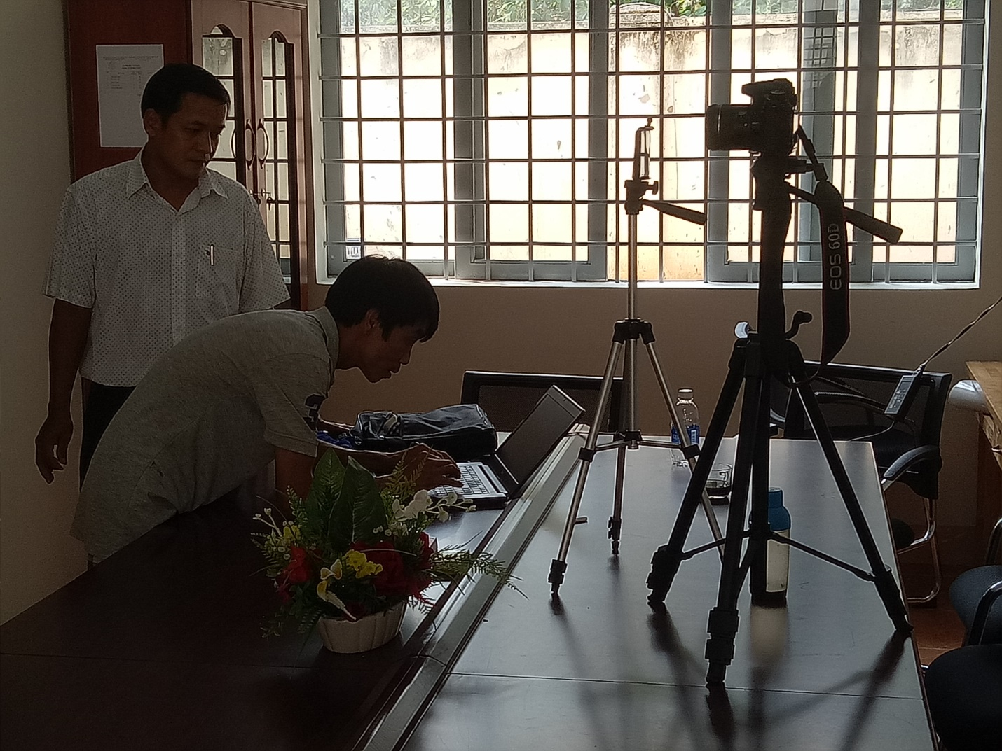
Thầy Phan Công Trung, tổ trưởng tổ Vật lí và thầy Phạm Thành Tài – GV môn Vật lí đang chuẩn bị các thiết bị kĩ thuật để dạy trực tuyến
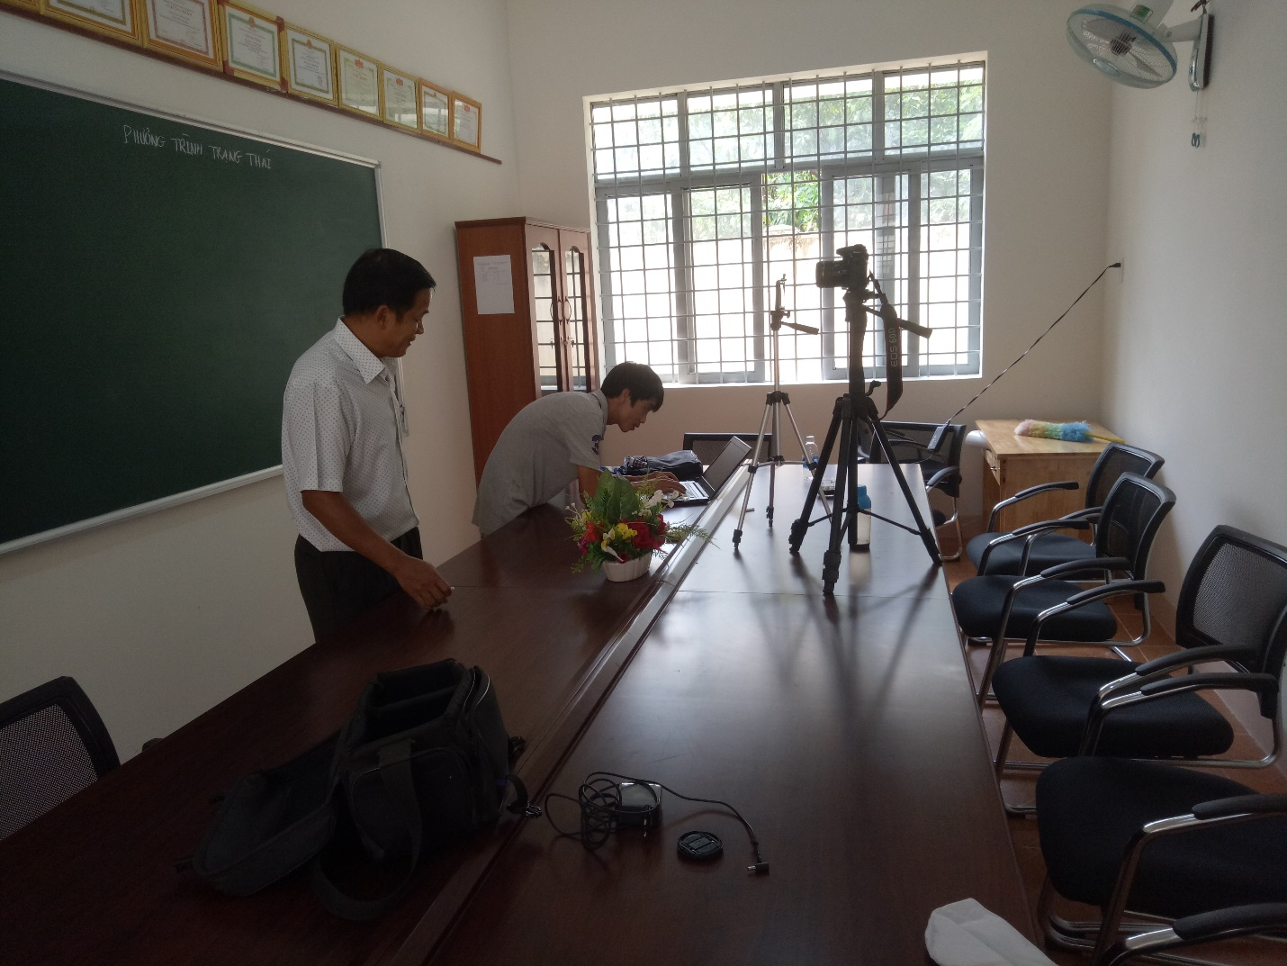
Thiết bị gồm: điện thoại, máy hình, máy laptop, bảng ...
Qua một thời gian dạy học trực tuyến (từ ngày 3/4) trên các phần mềm ứng dụng như: Livestream, Zoom meeting, MS Team, classroom.google.com, tạo đề thi trực tuyến Google Form, phần mềm dạy và học trực tuyến E-Learning (VNPT Đắk Lắk), Viettel Study (Viettel Đắk Lắk) ... đã thu hút được những kết quả nhất định. Theo thống kê của bộ phận chuyên môn sau 05 ngày tổ chức dạy học trực tuyến đã có 2.007 lượt học sinh và 45% giáo viên dạy, có 65 bài giảng và đề ôn tập, kiểm tra đã đăng, các môn dạy như Toán, Ngữ văn, Tiếng Anh, Lí, Hóa, Sinh, Tin, Sử, Địa, GDCD trong toàn trường tham gia. Trong đó học sinh của khối 12 có số lượng học sinh tham gia với tỷ lệ trên 60%.
Ngoài tổ chức dạy học trực tuyến, BGH nhà trường đã thông báo cho phụ huynh, giáo viên dạy 12 và học sinh tham gia học trên truyền hình Đắk Lắk 3 môn Toán, Văn, Anh. Theo thông tin phản hồi từ phụ huynh và học sinh, chương trình dạy học trên truyền hình của ngành GDĐT đã làm vơi đi nỗi âu lo của phụ huynh cũng như của các em khi dịch bệnh Covid-2019 đang diễn biến phức tạp. Chương trình tiếp tục được phát sóng vào các ngày thứ 2,4,6 và phát lại vào thứ 3,5,7 hàng tuần; khung giờ phát sóng từ 8 giờ 35 phút đến 10 giờ 05 phút cho các môn Ngữ văn, Toán và Tiếng Anh. Chi tiết nội dung, thời gian và lịch phát sóng được thông báo trên Đài PT&TH Đắk Lắk và đăng tải trên Website của Sở GDĐT tại địa chỉ http://gddt.daklak.gov.vn.
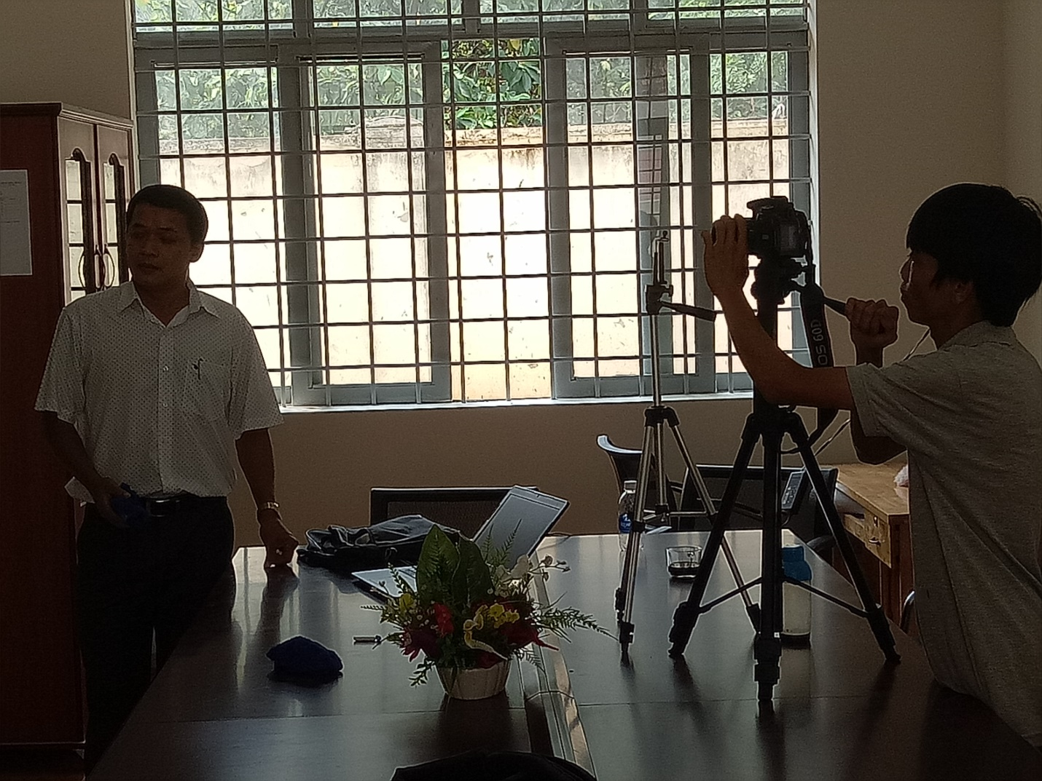
Thầy Trung và thầy Tài đang ghi hình tiết dạy bằng ứng dụng MS Team, You Tube
Công Lam - PHT

